CARRERA DE TECNOLOGIAS DE LA INFORMACION
Modalidad de estudios En Línea

Unidad de Organización Curricular: Básica

INFORME DE PRÁCTICAS DEL COMPONENTE PRÁCTICO-EXPERIMENTAL
Nombre de los estudiantes:
- MINAYA GARCIA JEFFERSON CRISTOPHER
Asignatura: EMPRENDIMIENTO “I” |  | Calificación:  Sobre 7,5 puntos
Fecha del informe: 12/07/2025 |  | Calificación:  Sobre 7,5 puntos
N° Práctica: 2 |  | Calificación:  Sobre 7,5 puntos
Título de la Práctica: Elaboración de un plan de negocios |  | Calificación:  Sobre 7,5 puntos
Introducción | El presente informe práctico tiene como objetivo desarrollar un plan de negocios integral para un emprendimiento innovador en el sector de empaques sostenibles, denominado “EcoMycelium Pack”. En un contexto global donde la sostenibilidad ambiental se ha convertido en una prioridad ineludible, la búsqueda de alternativas al plástico tradicional es fundamental. Este plan aborda la oportunidad de negocio que representa la producción de empaques biodegradables a base de micelio, la red vegetativa de los hongos, que ofrece una solución ecológica y eficiente para diversas industrias. El documento se estructura en las secciones de Introducción, Desarrollo, Resultados, Conclusiones, Bibliografía y Anexos, siguiendo las directrices académicas y los criterios de evaluación establecidos, incluyendo la aplicación de las normas APA 7.  El emprendimiento se fundamenta en la capacidad del micelio para transformar residuos agrícolas en un material cohesivo y estructural, completamente biodegradable y compostable. Esta propuesta no solo busca mitigar el impacto ambiental de los envases plásticos, sino también ofrecer una solución de alto valor para empresas comprometidas con la sostenibilidad. Se detallarán el Plan de Marketing, el Plan de Operaciones y el Lienzo del Modelo de Negocio, proporcionando una visión holística de la viabilidad y estrategia de EcoMycelium Pack.

Desarrollo o procedimiento | 1. Plan de Marketing  El Plan de Marketing para EcoMycelium Pack se enfoca en posicionar la empresa como líder en soluciones de empaque sostenible, dirigiéndose a un mercado B2B con una propuesta de valor clara y diferenciada.  1.1. Análisis y Segmentación del Mercado  El mercado de empaques a base de micelio está experimentando un crecimiento significativo, impulsado por la creciente demanda de soluciones sostenibles y las regulaciones gubernamentales contra el plástico de un solo uso [1]. Se estima que el mercado global de envases basados en micelio, valorado en USD 84.9 millones en 2024, alcanzará los USD 208.8 millones para 2034, con una Tasa de Crecimiento Anual Compuesta (CAGR) del 9.4% [1].  Clientes Objetivo:  - Empresas de Tecnología: Fabricantes de electrónica que buscan empaques protectores y ligeros para componentes sensibles, alineados con sus políticas de responsabilidad social corporativa.  - Empresas de Cosmética Orgánica y Productos de Lujo: Marcas que valoran la estética, la exclusividad y la sostenibilidad en sus envases, buscando diferenciarse en el mercado.  - Industria de Alimentos y Bebidas (segmento premium/orgánico): Productores de alimentos frescos, bebidas y comidas preparadas que requieren empaques compostables y seguros para sus productos.  Necesidades: Los clientes buscan soluciones de empaque que sean 100% biodegradables, compostables, con baja huella de carbono, duraderas, ligeras y que ofrezcan protección adecuada para sus productos. Además, valoran la innovación, la transparencia en la cadena de suministro y la capacidad de comunicar un compromiso real con la sostenibilidad a sus consumidores [2].  Ubicación: Inicialmente, el enfoque estará en mercados con alta conciencia ambiental y regulaciones estrictas sobre plásticos, como Europa y Norteamérica, expandiéndose posteriormente a mercados emergentes con creciente demanda de productos sostenibles.  Hábitos de Consumo: Las empresas objetivo están dispuestas a invertir en soluciones de empaque innovadoras que refuercen su imagen de marca sostenible y les permitan cumplir con normativas ambientales. La decisión de compra se basa en el valor contextual, la solución a un problema específico (sostenibilidad, protección) y la reputación del proveedor [3].  1.2. Estrategia de Marketing (4P)  La estrategia de marketing de EcoMycelium Pack se adapta al modelo B2B, donde la relación y la solución son primordiales [3].  - Producto (Product): EcoMycelium Pack ofrece soluciones de empaque personalizadas a base de micelio, diseñadas para proteger productos específicos. Estos empaques son 100% biodegradables, compostables, ligeros, resistentes y con propiedades aislantes. La propuesta de valor se centra en la sostenibilidad, la innovación y la capacidad de adaptación a las necesidades del cliente.  - Precio (Price): El precio se establecerá en función del valor percibido por el cliente, considerando los beneficios ambientales, la reducción de costos asociados a la gestión de residuos y el posicionamiento de marca. Aunque el costo de producción inicial puede ser superior al del plástico convencional, el ahorro a largo plazo y el valor intangible de la sostenibilidad justifican un precio premium [2]. Se ofrecerán estructuras de precios flexibles basadas en volumen y personalización.  - Plaza (Place - Distribución): La distribución será directa a empresas (B2B) a través de un equipo de ventas especializado. Se establecerán alianzas estratégicas con distribuidores de materiales sostenibles y se participará en ferias comerciales y eventos de la industria para establecer contactos. La logística de distribución se optimizará para garantizar entregas eficientes y reducir la huella de carbono.  - Promoción (Promotion): La estrategia de promoción se basará en el inbound marketing, con énfasis en la creación de contenido de valor (estudios de caso, informes técnicos, certificaciones), webinars y presencia en redes sociales profesionales (LinkedIn). Se utilizarán herramientas digitales como Canva para el diseño de material promocional de alta calidad que comunique de manera efectiva los beneficios del producto. La participación en conferencias y la publicación de artículos científicos sobre la tecnología del micelio también serán clave para generar credibilidad y visibilidad.  1.3. Métodos para Identificar y Atraer Clientes  - Investigación de Mercado: Identificación proactiva de empresas en los sectores objetivo con un fuerte compromiso con la sostenibilidad o que enfrentan desafíos con sus empaques actuales.  - Marketing de Contenidos: Creación de blogs, whitepapers y estudios de caso que demuestren cómo los empaques de micelio resuelven problemas específicos de la industria y contribuyen a los objetivos de sostenibilidad.  - SEO y SEM: Optimización para motores de búsqueda y campañas de publicidad digital dirigidas a palabras clave relevantes para empaques sostenibles y biomateriales.  - Participación en Eventos: Asistencia y exposición en ferias comerciales de tecnología, cosmética y alimentos orgánicos para establecer contactos directos con potenciales clientes.  - Alianzas Estratégicas: Colaboración con organizaciones y consultoras de sostenibilidad para acceder a su red de clientes.  1.4. Estrategias de Ventas y Tipo de Personal de Ventas  Estrategias de Ventas:  - Venta Consultiva: El equipo de ventas actuará como consultor, entendiendo las necesidades específicas de cada cliente y proponiendo soluciones de empaque a medida.  - Demostraciones y Prototipos: Ofrecer muestras y prototipos personalizados para que los clientes puedan evaluar la calidad y funcionalidad de los empaques.  - Programas Piloto: Implementar proyectos piloto con clientes clave para demostrar la viabilidad y los beneficios de los empaques de micelio en sus operaciones.  - Construcción de Relaciones a Largo Plazo: Fomentar la confianza y la lealtad a través de un servicio excepcional y un seguimiento continuo.  Tipo de Personal de Ventas: Se requerirá un equipo de ventas con un perfil técnico-comercial, con profundo conocimiento en biomateriales, sostenibilidad y procesos de empaque. Deberán ser excelentes comunicadores, orientados a la solución y con capacidad para construir relaciones sólidas con clientes B2B.  1.5. Uso de Herramientas Digitales  - Canva: Para el diseño de material promocional (presentaciones, folletos, infografías, contenido para redes sociales) que sea visualmente atractivo y profesional.  - CRM (Customer Relationship Management): Para gestionar la relación con los clientes, realizar seguimiento de ventas y optimizar el proceso comercial.  - Plataformas de Marketing Automation: Para automatizar campañas de email marketing y nutrición de leads.  - LinkedIn Sales Navigator: Para identificar y contactar a tomadores de decisiones en las empresas objetivo.  1.6. Puntos de Venta, Logística de Distribución y Políticas de Servicio Posventa  Puntos de Venta: El principal punto de venta será la venta directa B2B, complementada con una presencia online a través de un sitio web informativo y un portal para clientes. No se contemplan puntos de venta minoristas.  Logística de Distribución: Se establecerá una red de distribución eficiente, priorizando proveedores logísticos con certificaciones de sostenibilidad. Los empaques se enviarán directamente desde la planta de producción a las instalaciones del cliente, optimizando rutas y minimizando el impacto ambiental del transporte.  Políticas de Servicio Posventa:  - Soporte Técnico: Asistencia para la integración de los empaques en las líneas de producción del cliente.  - Asesoramiento en Compostaje: Guía y recursos para el correcto compostaje de los empaques por parte del cliente final.  - Recolección y Reciclaje (opcional): Explorar la posibilidad de programas de recolección de empaques usados para su compostaje industrial o revalorización.  - Encuestas de Satisfacción: Recopilación regular de feedback para mejorar continuamente el producto y el servicio.  2. Plan de Operaciones y Desarrollo  El Plan de Operaciones de EcoMycelium Pack detalla los procesos necesarios para la producción eficiente y sostenible de empaques de micelio.  2.1. Descripción del Proceso Operativo  El proceso de producción de empaques de micelio es un ejemplo de economía circular, transformando residuos agrícolas en biomateriales [2].  Etapas Clave:  - Adquisición y Preparación de Materias Primas: Se obtienen residuos agrícolas (paja, virutas de madera, cáscaras de semillas) de proveedores locales. Estos sustratos se limpian, trituran y esterilizan/pasteurizan para eliminar contaminantes y microorganismos competidores. La esterilización se realiza mediante vapor a alta presión o tratamientos térmicos, buscando optimizar el consumo energético [2].  - Inoculación: El sustrato preparado se inocula con esporas o micelio de cepas fúngicas seleccionadas (ej. Ganoderma lucidum, Trametes versicolor), elegidas por su rápido crecimiento y resistencia. La mezcla se realiza en condiciones estériles para evitar contaminaciones [2].  - Crecimiento y Moldeado: El sustrato inoculado se introduce en moldes con la forma deseada del empaque. Estos moldes se colocan en cámaras de crecimiento con condiciones controladas de temperatura, humedad y oscuridad. Durante 5-7 días, el micelio coloniza el sustrato, formando una matriz densa y cohesiva que toma la forma del molde [2].  - Desactivación y Secado: Una vez que el micelio ha colonizado completamente el molde, el material se somete a un proceso de secado (generalmente por calor) para detener el crecimiento del hongo y eliminar la humedad, estabilizando el producto y previniendo el crecimiento de moho. Este paso es crucial para la durabilidad y seguridad del empaque [2].  - Acabado y Control de Calidad: Los empaques secos se desmoldan y se someten a procesos de acabado (corte, lijado si es necesario) y a un riguroso control de calidad para verificar sus propiedades mecánicas (densidad, resistencia a la compresión, flexibilidad) y su conformidad con las especificaciones del cliente. Se realizan pruebas de humedad y resistencia a la biodegradación.  - Empaque y Distribución: Los empaques terminados se embalan para su envío y se distribuyen a los clientes.  2.2. Instalaciones Operativas  - Ubicación: La planta de producción se ubicará estratégicamente cerca de fuentes de materias primas agrícolas y de los principales mercados objetivo para minimizar costos de transporte y huella de carbono. Se buscarán zonas industriales con acceso a servicios básicos y mano de obra calificada.  - Espacio: Se requerirá un espacio que incluya áreas para recepción y almacenamiento de materias primas, preparación de sustratos, salas de inoculación estériles, cámaras de crecimiento controladas, áreas de secado, zonas de acabado y control de calidad, almacén de producto terminado y oficinas administrativas.  - Equipos: Los equipos clave incluirán trituradoras de biomasa, autoclaves o pasteurizadores, mezcladoras de sustrato, sistemas de climatización y control de humedad para las cámaras de crecimiento, hornos de secado, prensas (si se requiere mayor densidad), equipos de corte y lijado, y maquinaria para pruebas de calidad.  2.3. Métodos de Control de Calidad, Procedimientos de Control de Inventario y Operaciones  Control de Calidad:  - Control de Materias Primas: Inspección de la calidad y composición de los residuos agrícolas. Pruebas microbiológicas para asegurar la esterilidad del sustrato.  - Control en Proceso: Monitoreo constante de las condiciones de temperatura, humedad y CO2 en las cámaras de crecimiento. Inspección visual del desarrollo del micelio.  - Control de Producto Terminado: Pruebas de resistencia a la compresión, tracción, impacto, absorción de humedad y biodegradabilidad. Verificación de dimensiones y acabado superficial.  - Certificaciones: Búsqueda de certificaciones de sostenibilidad (ej. Cradle to Cradle, USDA Certified Biobased Product) para validar la calidad y el impacto ambiental.  Control de Inventario y Operaciones:  - Inventario de Materias Primas: Sistema Just-In-Time (JIT) para minimizar el almacenamiento y asegurar la frescura de los sustratos.  - Inventario de Producto Terminado: Gestión de inventario basada en pedidos (Make-to-Order) para reducir residuos y optimizar la producción según la demanda del cliente.  - Software ERP: Implementación de un sistema de planificación de recursos empresariales para integrar y optimizar todos los procesos operativos, desde la compra hasta la entrega.  2.4. Fuentes de Suministro (Proveedores) y Procedimientos de Compra  Fuentes de Suministro:  - Residuos Agrícolas: Acuerdos con granjas locales, aserraderos y procesadores de alimentos para el suministro constante de paja, virutas, cáscaras, etc.  - Cepas de Micelio: Colaboración con laboratorios de biotecnología especializados en micología para el suministro de cepas de hongos de alta calidad y rendimiento.  - Moldes: Fabricantes de moldes especializados en materiales biodegradables o impresión 3D para la creación de moldes personalizados.  Procedimientos de Compra:  - Selección de Proveedores: Evaluación basada en calidad, sostenibilidad, precio, fiabilidad y proximidad geográfica.  - Contratos a Largo Plazo: Establecimiento de acuerdos a largo plazo con proveedores clave para asegurar el suministro y negociar precios favorables.  - Auditorías de Sostenibilidad: Realización de auditorías periódicas a los proveedores para asegurar el cumplimiento de estándares ambientales y éticos.  3. Lienzo del Modelo de Negocio (Business Model Canvas)  El Business Model Canvas de EcoMycelium Pack visualiza los elementos clave de la propuesta de valor, la infraestructura, los clientes y las finanzas de la empresa. A continuación, se presenta una descripción detallada de cada bloque, complementada con la imagen generada del Canvas.  3.1. Propuesta de Valor  EcoMycelium Pack ofrece empaques biodegradables de micelio que son una alternativa 100% sostenible al plástico tradicional. Nuestra propuesta de valor se centra en:  - Sostenibilidad: Empaques totalmente biodegradables y compostables, reduciendo la huella de carbono y el impacto ambiental.  - Innovación: Utilización de biotecnología avanzada para transformar residuos agrícolas en materiales de alto rendimiento.  - Personalización: Diseño y producción de empaques a medida para satisfacer las necesidades específicas de protección y estética de cada cliente.  - Protección: Materiales ligeros pero resistentes, con propiedades aislantes y amortiguadoras.  - Imagen de Marca: Ayudar a las empresas a mejorar su imagen de marca y cumplir con sus objetivos de sostenibilidad.  3.2. Segmentos de Clientes  Nuestros clientes objetivo son empresas B2B que buscan soluciones de empaque sostenibles y de alto valor. Incluyen:  - Empresas de Tecnología: Fabricantes de electrónica, componentes y dispositivos que requieren empaques protectores y ecológicos.  - Empresas de Cosmética Orgánica y Lujo: Marcas que buscan envases premium, estéticos y alineados con sus valores de sostenibilidad.  - Productores de Alimentos y Bebidas Orgánicas: Empresas que necesitan empaques compostables para productos frescos y procesados.  3.3. Canales  Los canales para llegar a nuestros clientes y entregar la propuesta de valor son:  - Venta Directa B2B: Equipo de ventas especializado que establece contacto directo con las empresas objetivo.  - Sitio Web y Tienda en Línea: Plataforma informativa y de contacto para clientes potenciales, con posibilidad de solicitar cotizaciones y muestras.  - Ferias y Eventos Sostenibles: Participación en eventos de la industria para networking y demostración de productos.  - Distribuidores y Aliados Estratégicos: Colaboración con empresas de distribución de materiales sostenibles y consultoras ambientales.  - Redes Sociales y Marketing Digital: Presencia activa en LinkedIn y otras plataformas para generar leads y comunicar la propuesta de valor.  3.4. Relaciones con los Clientes  Las relaciones con los clientes se basarán en la construcción de confianza y la colaboración a largo plazo:  - Asesoramiento Personalizado: Soporte técnico y consultoría para el diseño e implementación de soluciones de empaque.  - Co-creación y Desarrollo Conjunto: Trabajar de la mano con los clientes para desarrollar empaques innovadores que se adapten perfectamente a sus productos.  - Soporte Posventa: Servicio de atención al cliente para resolver dudas, ofrecer asistencia técnica y recopilar feedback.  - Comunidad y Educación: Promover la educación sobre la sostenibilidad y el uso de biomateriales a través de contenido y eventos.  3.5. Fuentes de Ingresos  Las principales fuentes de ingresos para EcoMycelium Pack serán:  - Venta de Empaques Biodegradables de Micelio: Ingresos generados por la venta de soluciones de empaque personalizadas.  - Desarrollo de Soluciones Personalizadas: Cobro por servicios de diseño y prototipado de empaques a medida.  - Contratos de Suministro a Largo Plazo: Acuerdos con clientes para el suministro recurrente de empaques.  - Licenciamiento de Tecnología (futuro): Posible licenciamiento de la tecnología de producción de micelio a otras empresas en el futuro.  3.6. Recursos Clave  Los recursos esenciales para el funcionamiento de EcoMycelium Pack incluyen:  - Tecnología de Cultivo de Micelio: Patentes, know-how y propiedad intelectual relacionada con el proceso de producción.  - Instalaciones de Producción: Planta equipada con la maquinaria necesaria para la producción a escala.  - Equipo Especializado: Personal científico y técnico con experiencia en micología, biotecnología y diseño de materiales.  - Talento Humano Experto: Equipo multidisciplinario en áreas de I+D, producción, marketing y ventas.  - Marca y Reputación Sostenible: El valor de la marca EcoMycelium Pack como sinónimo de innovación y sostenibilidad.  3.7. Actividades Clave  Las actividades fundamentales para el éxito del negocio son:  - Investigación y Desarrollo (I+D): Mejora continua de las cepas de micelio, optimización de sustratos y desarrollo de nuevas aplicaciones.  - Producción y Cultivo de Micelio: Gestión eficiente de todo el proceso productivo, desde la preparación del sustrato hasta el secado del empaque.  - Diseño y Prototipado: Creación de diseños de empaque innovadores y funcionales en colaboración con los clientes.  - Control de Calidad: Implementación de rigurosos estándares de calidad en todas las etapas de producción.  - Marketing y Educación: Promoción de los beneficios de los empaques de micelio y educación del mercado sobre la sostenibilidad.  3.8. Socios Clave  Los socios estratégicos son cruciales para el crecimiento y la eficiencia de EcoMycelium Pack:  - Productores de Residuos Agrícolas: Granjas y empresas agrícolas que suministran las materias primas.  - Laboratorios de Micelio y Biotecnología: Instituciones de investigación y desarrollo para la mejora de cepas y procesos.  - Proveedores de Equipos Sostenibles: Fabricantes de maquinaria y tecnología para la producción de biomateriales.  - Organizaciones Ambientales y Certificadoras: Entidades que validan la sostenibilidad de los productos y procesos.  - Aliados Logísticos Ecosostenibles: Empresas de transporte comprometidas con la reducción de la huella de carbono.  3.9. Estructura de Costes  Los principales costos asociados a EcoMycelium Pack incluyen:  - Investigación y Desarrollo: Inversión en I+D para la mejora de productos y procesos.  - Materia Prima: Costos de adquisición y procesamiento de residuos agrícolas y cepas de micelio.  - Costos de Producción y Operación: Energía, mano de obra, mantenimiento de equipos, control de calidad.  - Marketing y Ventas: Gastos en promoción, equipo de ventas, ferias y eventos.  - Logística y Distribución: Costos de transporte y almacenamiento.  - Administración y Gestión: Salarios del personal administrativo, gastos generales de oficina, licencias.
Resultados | Como resultado de este plan de negocios, se han desarrollado los siguientes materiales visuales que complementan la estrategia de EcoMycelium Pack:  1. Lienzo del Modelo de Negocio (Business Model Canvas)  El Business Model Canvas proporciona una visión estratégica y concisa de los nueve bloques fundamentales del negocio, interconectando la propuesta de valor con los segmentos de clientes, canales, relaciones, fuentes de ingresos, recursos, actividades, socios y estructura de costes. Este lienzo sirve como una herramienta dinámica para la planificación y gestión estratégica del emprendimiento.  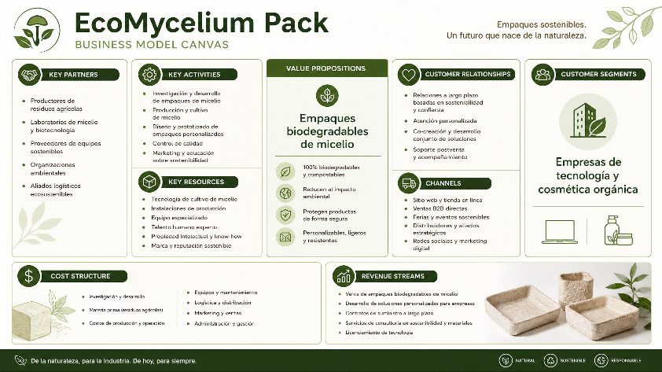  Business Model Canvas de EcoMycelium Pack  2. Infografía Promocional  La infografía promocional está diseñada para comunicar de manera efectiva y visualmente atractiva la propuesta de valor de EcoMycelium Pack a clientes potenciales. Destaca los atributos clave del producto, como su biodegradabilidad, compostabilidad y el concepto de “cero residuos”, reforzando el mensaje de sostenibilidad y la innovación del packaging.  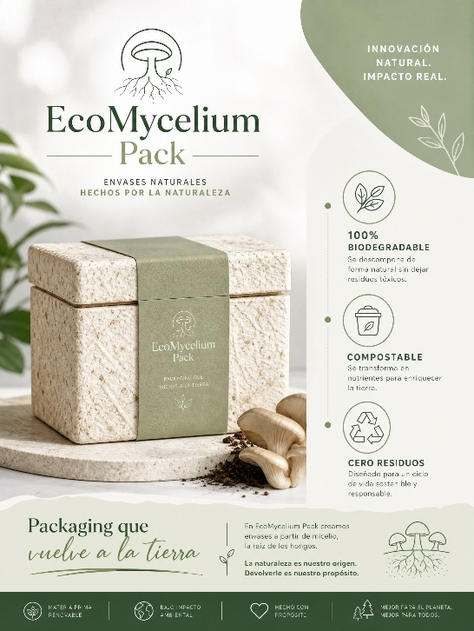  Infografía Promocional de EcoMycelium Pack
Conclusiones | El desarrollo del plan de negocios para EcoMycelium Pack revela una oportunidad de mercado significativa en el sector de empaques sostenibles. La propuesta de valor, centrada en empaques biodegradables a base de micelio, aborda una necesidad creciente de la industria por alternativas ecológicas al plástico. La segmentación del mercado hacia empresas de tecnología, cosmética orgánica y alimentos premium permite enfocar los esfuerzos de marketing y ventas de manera efectiva. El proceso operativo, basado en la biotecnología y la economía circular, demuestra la viabilidad técnica y ambiental del emprendimiento.  La integración de un Plan de Marketing robusto, un Plan de Operaciones detallado y un Business Model Canvas coherente, junto con el uso de herramientas digitales y la adhesión a principios de sostenibilidad, posiciona a EcoMycelium Pack como un actor prometedor en la transición hacia una economía más circular. La capacidad de ofrecer soluciones personalizadas y la construcción de relaciones a largo plazo con los clientes serán factores clave para el éxito. Este emprendimiento no solo busca la rentabilidad, sino también generar un impacto positivo significativo en el medio ambiente, ofreciendo un “packaging que vuelve a la tierra”.
Bibliografía | [1] GM Insights. (2025). Mercado de envases a base de micelio: Tamaño y compartir 2025-2034. Recuperado de https://www.gminsights.com/es/industry-analysis/mycelium-based-packaging-market  [2] NaturNext. (2025, 8 de septiembre). Envases para hongos: cómo el micelio sustituye al plástico. Recuperado de https://www.naturnext.eu/es/envases-de-hongos-c%C3%B3mo-el-micelio-sustituye-al-pl%C3%A1stico  [3] ComeOn Brands. (2021, 6 de febrero). ¿Sabes cuales son las variables principales del Marketing Mix en B2B?. Recuperado de https://comeonbrands.com/marketing-mix-en-b2b/  [4] Rosero Alcívar, J. G., Baidal Ramirez, R. E., & Choez Mora, A. J. (2025). Aplicación del marketing mix con enfoque en sostenibilidad y valor percibido. Revista Pulso Científico, 3(3), 930–946. https://doi.org/10.70577/rps.v3i3.94
Anexos | 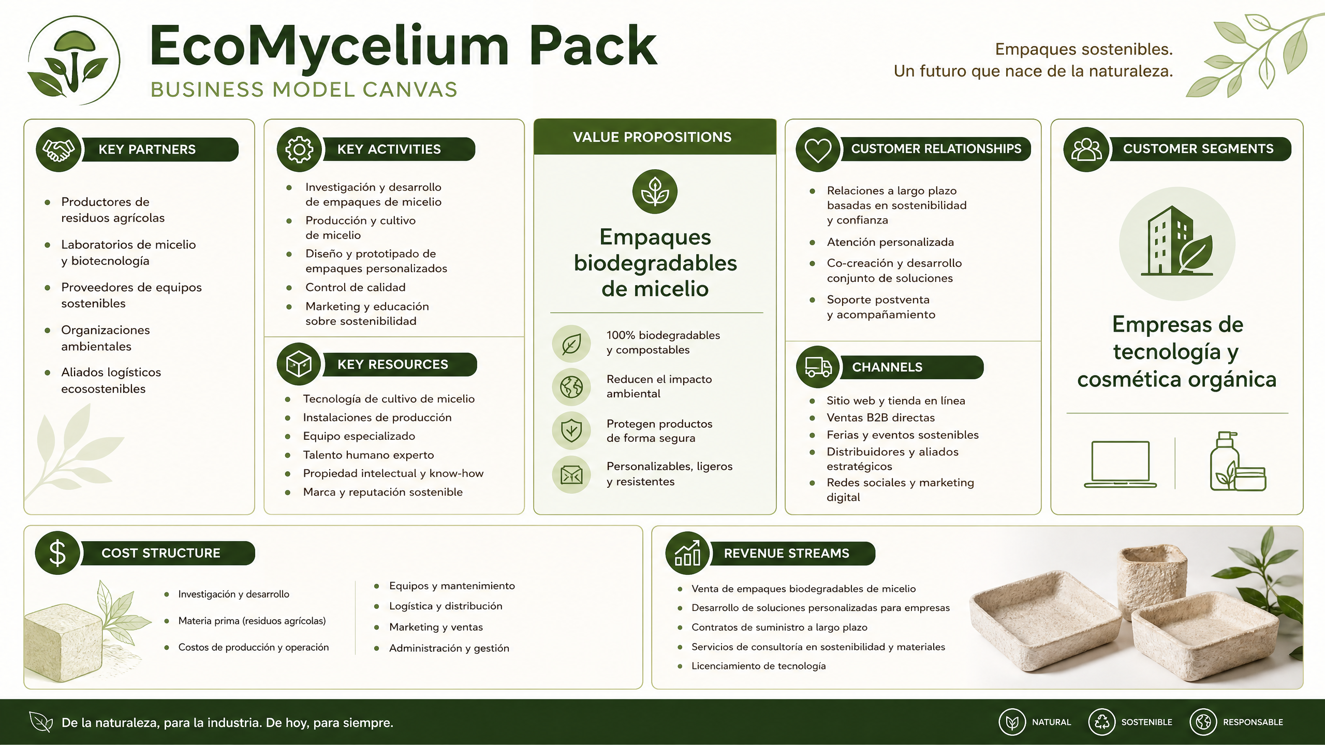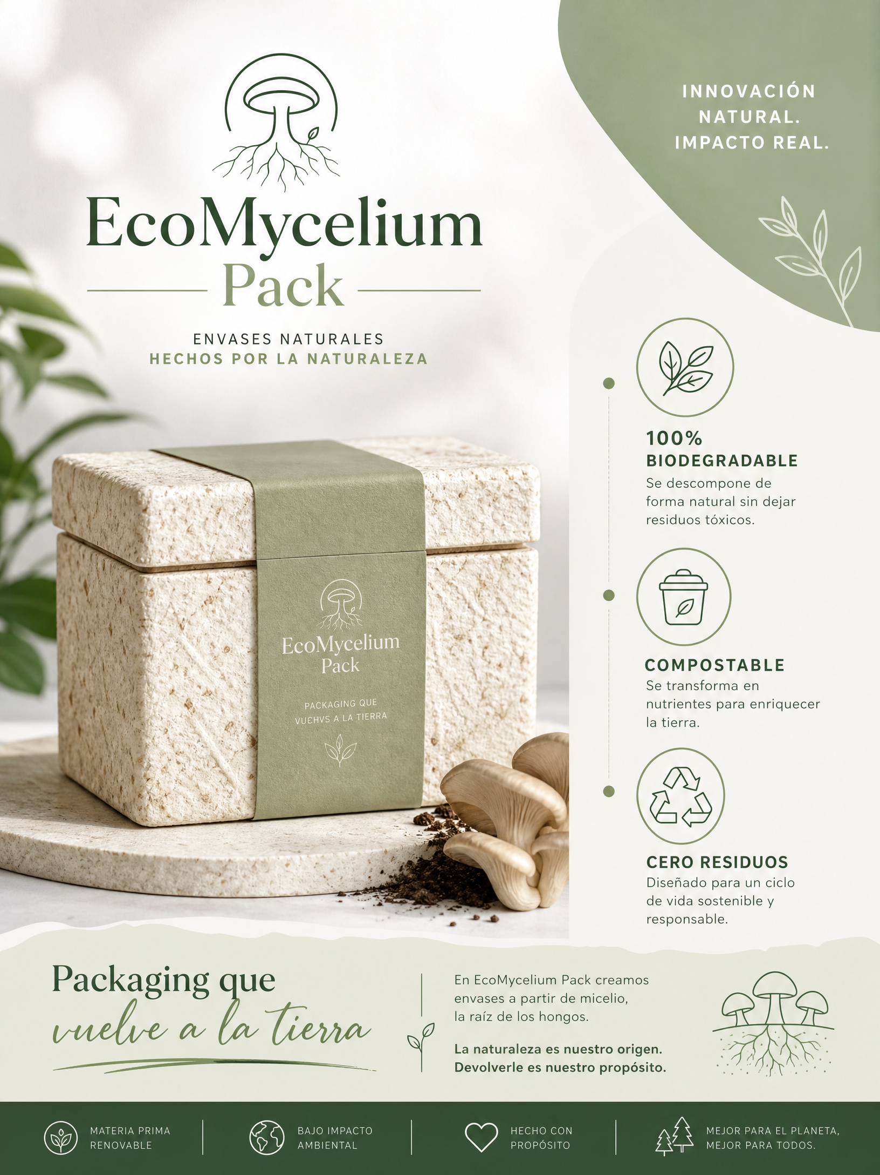

Firmas de los estudiantes:
Nombre estudiante: MINAYA GARCIA JEFFERSON CRISTOPHER

Responsable UEA
Docente: Carlos Manuel Zambrano Loja

